ДИАГНОСТИКА ПРОФЕССИОНАЛЬНЫХ КОМПЕТЕНЦИЙ ПЕДАГОГИЧЕСКИХ РАБОТНИКОВ
Цель диагностики: создание условий для обеспечения персонифицированного повышения квалификации и методического сопровождения педагогических работников.

КАТЕГОРИЯ УЧАСТНИКОВ: УЧИТЕЛЯ ФИЗИЧЕСКОЙ КУЛЬТУРЫ

Инструкция по выполнению диагностической работы
В ходе выполнения диагностической работы необходимо руководствоваться краткой инструкцией, которая прилагается к каждому заданию. При выполнении заданий можно пользоваться черновиком, который обязательно сдается организатору вместе с выполненной диагностической работой. Записи в черновике не учитываются при оценивании работы.
Максимальное время выполнения диагностической работы – 45 минут.

Желаем успехов!
Решите ситуационную задачу («кейс»), выполнив представленное ниже задание.

СИТУАЦИОННАЯ ЗАДАЧА («КЕЙС).
В целях реализации образовательной программы по учебному предмету с учетом федеральных государственных образовательных стандартов общего образования учитель физической культуры разработал учебные задания, направленные на формирование определенных умений у школьников и достижение ими планируемых результатов.

ЗАДАНИЕ:
- Познакомьтесь с содержанием представленных учебных заданий № 1, № 2, № 3, подготовленных учителем физической культуры для обучающихся.
- Определите ошибки, допущенные учителем при описании учебных заданий, умений и планируемых результатов.
- Укажите и прокомментируйте выявленные ошибки.
Описание учебного задания № 1: из предложенных 15 карточек выбери все упражнения, направленные на развитие силы, и продемонстрируй их выполнение.
Формируемое умение: демонстрировать упражнения на развитие быстроты.
Планируемый результат: предметный.

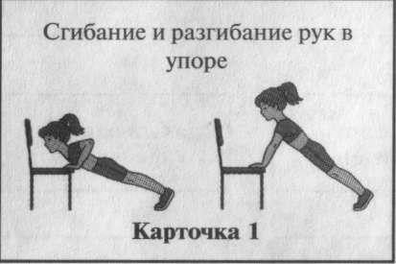 | 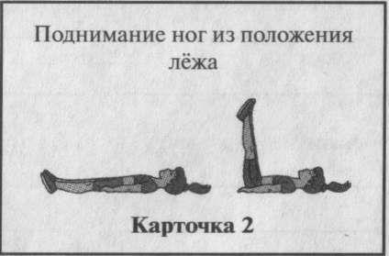 | 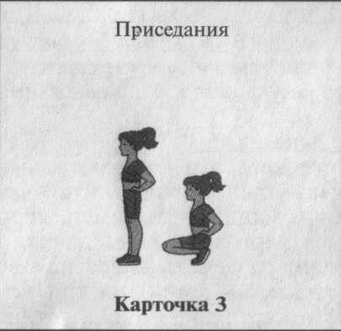
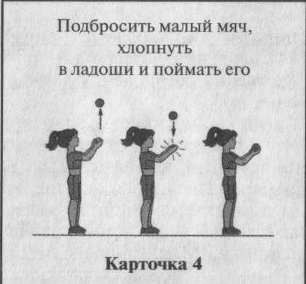 | 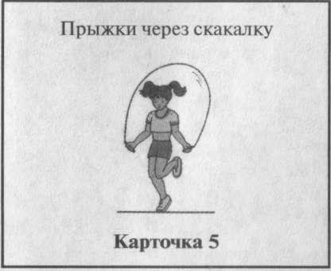 | 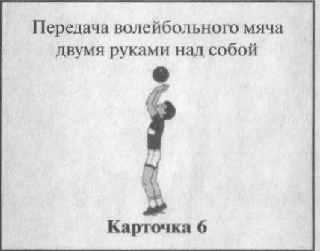

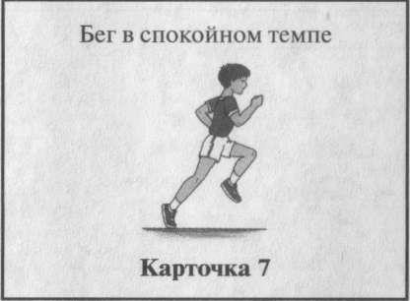 | 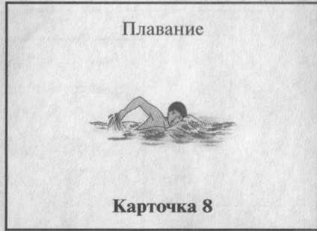 | 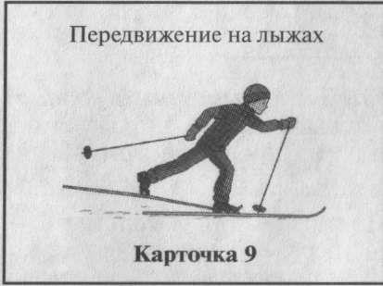
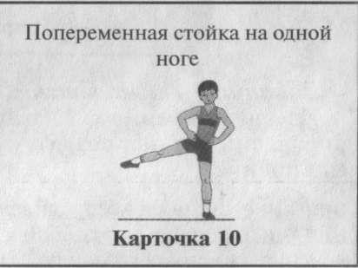 | 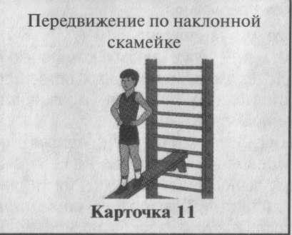 | 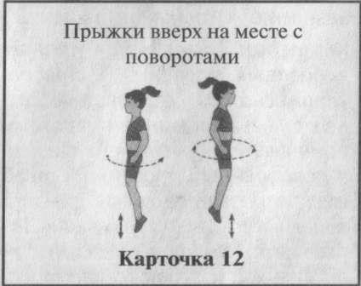
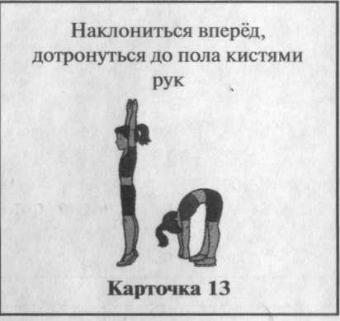 | 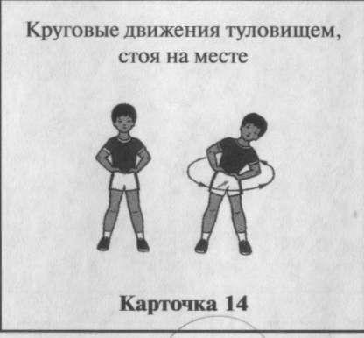 | 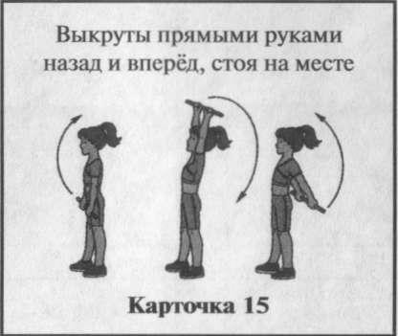
Описание учебного задания № 2: из предложенных выше 15 карточек выбери все упражнения, направленные на развитие быстроты, и продемонстрируй их выполнение.
Формируемое умение: демонстрировать упражнения на развитие выносливости. Планируемый результат: метапредметный (регулятивное универсальное учебное действие).

Описание учебного задания № 3: с помощью тестовых упражнений определи свои показатели развития таких физических качеств, как: 1) сила; 2) быстрота; 3) выносливость; 4) равновесие; 5) гибкость. Не забудь указать способ их измерения. Поясни свои действия. Расскажи, как изменились показатели в течение этого учебного года или по сравнению с прошлым годом. Подтверди свой рассказ записями результатов наблюдений или фотографиями.
Формируемое умение: измерять показатели физической подготовленности с помощью тестовых упражнений.
Планируемый результат: метапредметный (познавательное универсальное учебное действие).

Спасибо. Заданя оцениваются по степени полноты и обоснованности ответа и соответствию профессиональному стандарту.

